 | 220206 Маалыматтардын автоматташтырылган системасы жана башкаруу  220206 Автоматизированные системы обработки информации и управление (по отраслям) | техник  техник | 1 жыл 10 ай  2 жыл 10 ай  1 год 10 месяцей  2 года 10 месяцев | Күндүзгү  Очная

Информация об образовательной программе

КВАЛИФИКАЦИЯ | ТЕХНИК (СРЕДНЕЕ-СПЕЦИАЛЬНОЕ)
КОД НАПРАВЛЕНИЯ ПОДГОТОВКИ | 220206
НАИМЕНОВАНИЕ НАПРАВЛЕНИЯ ПОДГОТОВКИ/СПЕЦИАЛЬНОСТИ | АВТОМАТИЗИРОВАННЫЕ СИСТЕМЫ ОБРАБОТКИ ИНФОРМАЦИИ И УПРАВЛЕНИЕ (ПО ОТРАСЛЯМ)
СТОИМОСТЬ ОБУЧЕНИЯ | 21100
СРОК ОБУЧЕНИЯ | 1 ГОД 10 МЕСЯЦЕВ  2 ГОДА 10 МЕСЯЦЕВ
БЮДЖЕТНЫХ МЕСТ | 10
ПЛАТНЫХ МЕСТ | 30
ОСНОВНОЙ КОРПУС | Г. ТАЛАС, УЛ. Ч.АЙТМАТОВА 192
ПРИЕМ ИНОСТРАННЫХ ГРАЖДАН | ВОЗМОЖЕН
ДОПОЛНИТЕЛЬНАЯ ИНФОРМАЦИЯ

Специальность АСОИ находится на стыке таких научных направлений, как информатика и управление. Объектом изучения специальности является информация во всех ее формах, а предметом изучения - автоматизация обработки информации, управления и процессов принятия решений на основе современных компьютерных технологий в широком спектре человеко-машинных систем: от отдельных автоматизированных рабочих мест (АРМ) до систем управления технологическими, организационно-технологическими и организационными процессами на уровне предприятий, организаций и отраслей.
Специалист в области АСОИ подготовлен к решению всего комплекса задач проектирования и эксплуатации АСОИ, включая этапы системного анализа и постановки задач создания АСОИ, разработки и сопровождения баз данных, математического, программного и технического обеспечения с применением современных методов и новейших средств автоматизации проектирования. Тенденция к всеобщей информатизации общества объясняет постоянный рост потребности в подобных специалистах, способных разрабатывать компоненты интегрируемых и эволюционно развиваемых АСОИ.
Основы общенаучной, общепрофессиональной и системотехнической подготовки составляют такие дисциплины, как высшая математика, теория вероятностей и математическая статистика, вычислительная математика, физика, начертательная геометрия и инженерная графика, теория электрических цепей, электронные приборы, основы алгоритмизации и программирования, основы информационных технологий, математические модели информационных процессов и управления.
Освоение методов и средств создания прикладного и системного программного обеспечения систем обработки информации базируется на изучении таких курсов, как архитектура ЭВМ, компьютерные информационные технологии, базы и банки данных, системный анализ и исследование операций, объектно-ориентированное программирование и проектирование, системное программное обеспечение, аппаратное и программное обеспечение ЭВМ и сетей, имитационное моделирование систем, проектирование автоматизированных систем, статистические методы обработки данных, анализ многомерных данных. При этом изучаются теория и практика использования современных операционных систем (Windows NT/2000/XP/Vista/7/8/10/, UNIX, LINUX, QNX), языки программирования различных уровней (Assembler Win32, MS Visual C++,Python,PHP, CSS, MS Visual Basic, Borland Delphi, Borland С++ Builder), системы управления базами данных (MS Access, MS Visual FoxPRO, MS SQL, Oracle), средства компьютерного моделирования и проектирования (GPSS World, AutoCAD, MathCAD, MATLAB), методы и средства разработки корпоративных систем (SAP R3, Lotus Notes).
Решение задач общесистемного проектирования АСОИ требует детальной проработки таких направлений, как проектирование систем обработки данных; аппаратное и программное обеспечение сетей; проектирование баз данных и знаний; создание интеллектуальных компьютерных систем; технологические аспекты сбора, передачи, преобразования, обработки и представления информации современными программно-техническими средствами, а также вопросы комплексирования систем, их испытаний и оценки эффективности.
Студенты, обучающиеся по специализации «Автоматизированные системы обработки и отображения информации», изучают дополнительно современные системы программирования, интегрированные информационные системы предприятий, программные средства для создания экспертных систем и средства компьютерной графики. Студенты, обучающиеся по специализации «Системный анализ, принятие решений и управление», изучают перспективные компьютерные технологии вычислительного эксперимента и методы оптимизации в технических системах; модели, методы и программы оптимального управления в динамических системах; компьютерные технологии анализа и принятия управленческих решений. Программа обучения студентов по специализации «Интернет-технологии» включает изучение основ Интернет-технологий, технологии Интернет-бизнеса, технологии Интернет-программирования.
Практические навыки и умения по всем основным видам инженерной деятельности студенты получают в процессе выполнения лабораторных работ, курсовых проектов и дипломного проектирования с применением современных информационных технологий на базе ПЭВМ. Для приобретения навыков работы на ПЭВМ, решения учебных, исследовательских и научных задач на кафедре имеются лаборатории, оснащенные современными ПЭВМ с современными версиями операционных, инструментальных и обучающих систем. Лаборатории кафедры интегрированы с локальной вычислительной сетью университета и имеют связь с Internet. Успешной подготовке студентов способствует высокая квалификация профессорско-преподавательского состава, возможность участия в научно-исследовательских и опытно-конструкторских работах по научному направлению кафедры. Технологическая и преддипломная практики, проводимые на ведущих предприятиях и организациях нашей республики, обеспечивают приобретение практических навыков в области постановки и решения реальных задач автоматизации обработки информации и управления. Как правило, дипломные проекты и работы студентов завершаются созданием пригодного к эксплуатации программного продукта. Способность использовать постоянно развивающиеся методы и средства реализации информационных технологий и готовность к специализации в более узких областях гарантируют конкурентоспособность выпускников по данной специальности на рынке труда.
Выпускники рассматриваемой специальности предназначены для системного проектирования, создания, интегрирования, эксплуатации и администрирования программно-аппаратного обеспечения информационных технологий и автоматизированного управления в любых сферах, включая бизнес, экономику и управленческую деятельность во всех отраслях народного хозяйства.

Обучение ведется на базе современных и традиционных систем программирования: Python, PHP, C/C++, Delphi, Prolog, Lisp, Java и т.д. с применением средств автоматизации программирования и современных информационных технологий. Выпускник кафедры в совершенстве владеет популярными операционными системами Windows 2000, Windows NT, Linux, Citrix, Unix и программными продуктами: Word, Excel, Access, Oracle, Visual FoxPro, PhotoShop, Corel Draw, Rhinoceros , 3 dStudio Max, PovRay, Pro / Engineer; Internet и WEB-дизайн.
- Формы освоения основной профессиональной образовательной программы по специальности по специальности 220206 – “Автоматизированные системы обработки информации и управление (по отраслям)”:
- очная;
- Нормативный срок освоения основной профессиональной образовательной программы по специальности среднего профессионального образования при очной форме обучения составляет не менее 1 года 10 месяцев. В случае реализации данной профессиональной образовательной программы на базе основного общего образования установленный нормативный срок освоения увеличивается на 1 (один) год.
- При реализации общеобразовательной программы среднего общего образования (10-11 классов), интегрированной в программу среднего профессионального образования, документ (аттестат) о среднем общем образовании не выдается, а оценки по предметам выставляются в документ (диплом) о среднем профессиональном образовании.
- Абитуриент при поступлении должен иметь один из документов:
- аттестат о среднем общем образовании;
- свидетельство об основном общем образовании.
- Сроки освоения основной профессиональной образовательной программы среднего профессионального образования по очной форме обучения, а также в случае сочетания различных форм обучения, увеличиваются образовательной организацией, реализующей программы среднего профессионального образования, на 6 месяцев относительно установленного нормативного срока освоения при очной форме обучения.
- Цели основной профессиональной образовательной программы среднего профессионального образования по специальности 220206 –“Автоматизированные системы обработки информации и управление (по отраслям)” в области обучения и воспитания личности.
В области обучения целью основной профессиональной образовательной программы среднего профессионального образования по специальности 220206 – “Автоматизированные системы обработки информации и управление (по отраслям)” является: подготовка в области основ гуманитарных, социальных, экономических, математических и естественнонаучных знаний, получение среднего профессионально образования, позволяющего выпускнику успешно работать в области инфокоммуникационных технологий и разработки программного обеспечения, обладать общими и профессиональными компетенциями, способствующими его социальной мобильности и устойчивости на рынке труда.
- Выпускник, освоивший основную профессиональную образовательную программу по специальности среднего профессионального образования 220206 – “Автоматизированные системы обработки информации и управление (по отраслям)”, подготовлен:
- к освоению основной образовательной программы высшего
профессионального образования;
- к освоению основной образовательной программы высшего
профессионального образования соответствующего профиля по ускоренным программам:
700300 - Автоматизация технологических процессов и производств.
710100 - Информатика и вычислительная техника.
700200 - Управление в технических системах.
710500 - Интернет технологии и управление.
510200 - Прикладная математика и информатика.
710200 - Информационные системы и технологии.
690600 – Телематика.
710300 - Прикладная информатика.
690300 - Инфокоммуникационные технологии и системы связи.
590001 - Информационная безопасность.
710200 - Информационные системы и технологии в медиаиндустрии.

Преподаватель Джумабеков М.С.
Предмет: Математические методы
Группа : КАС-1-21
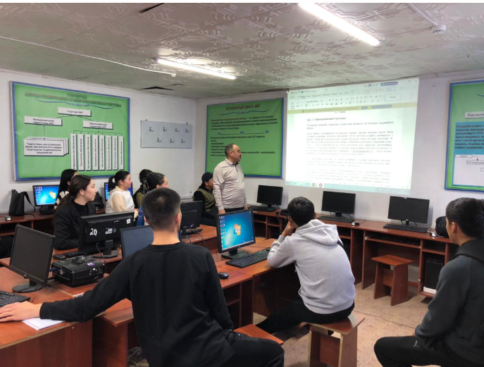
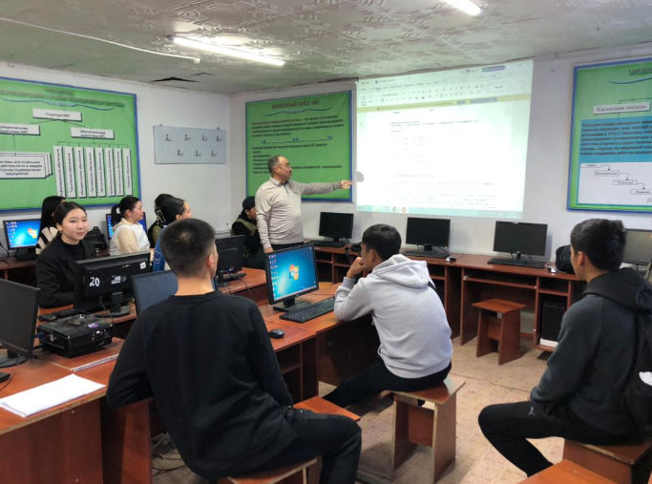

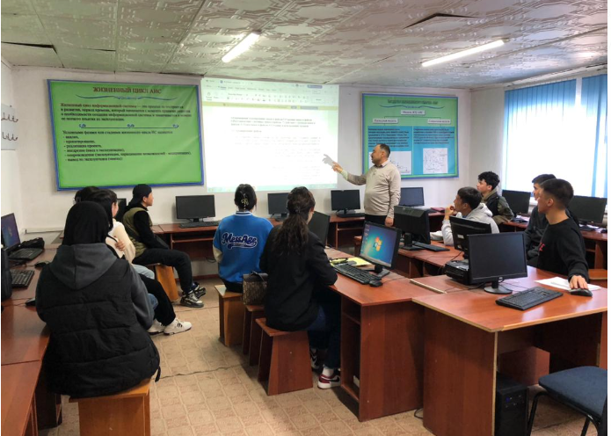
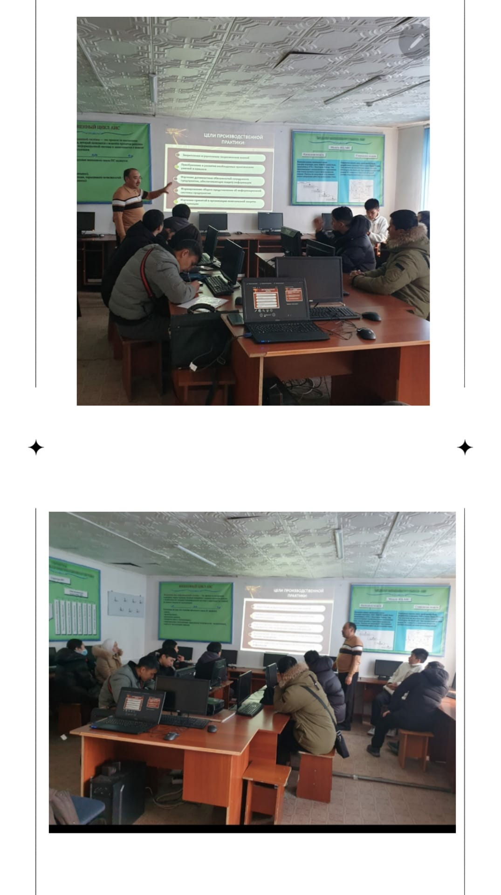

Группа: КАС-1-21 на производственной практике
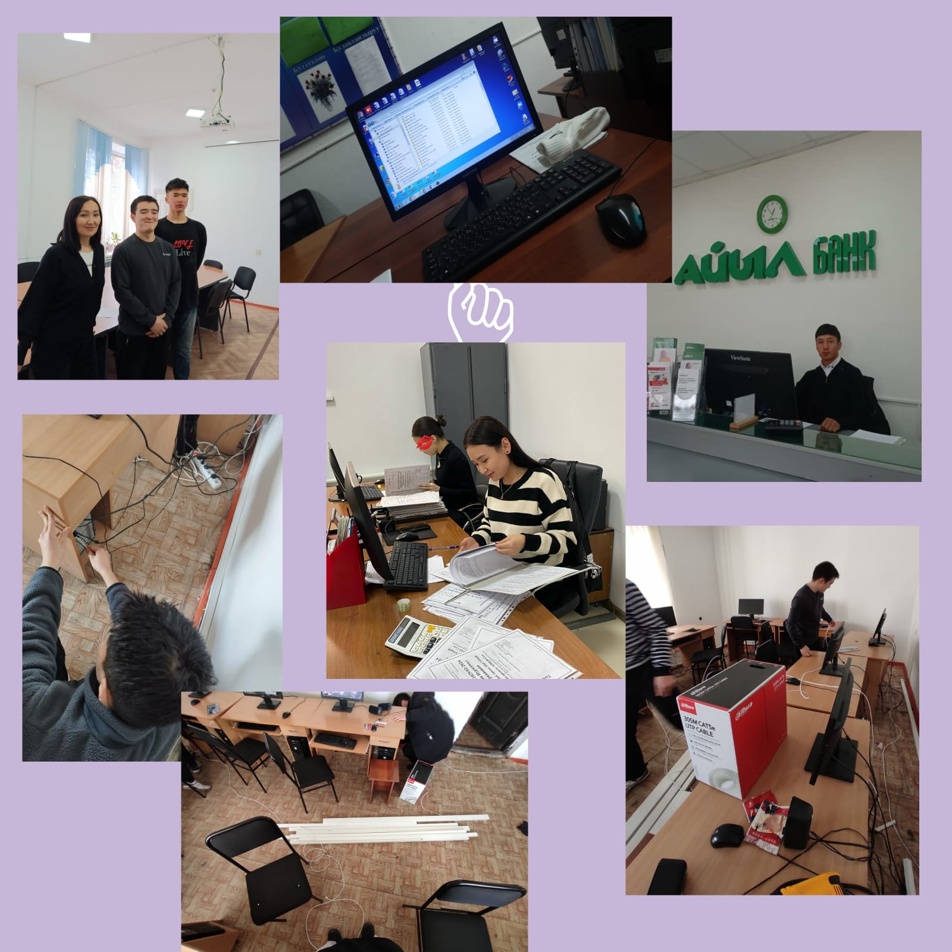
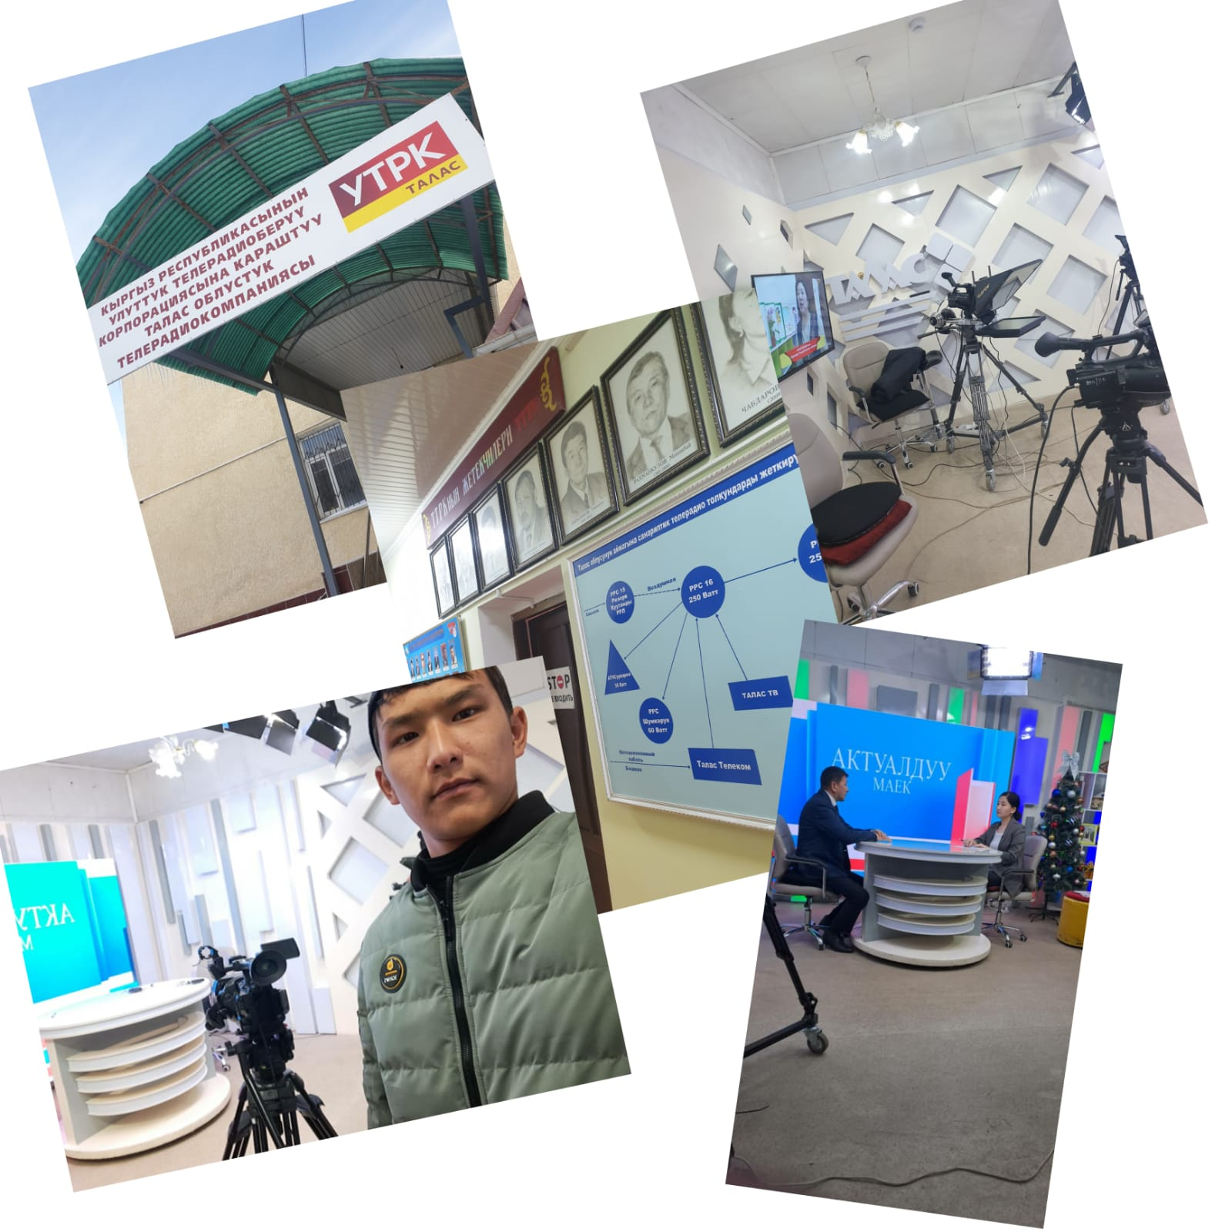
КАС-1-22 на учебно-ознакомительной практике
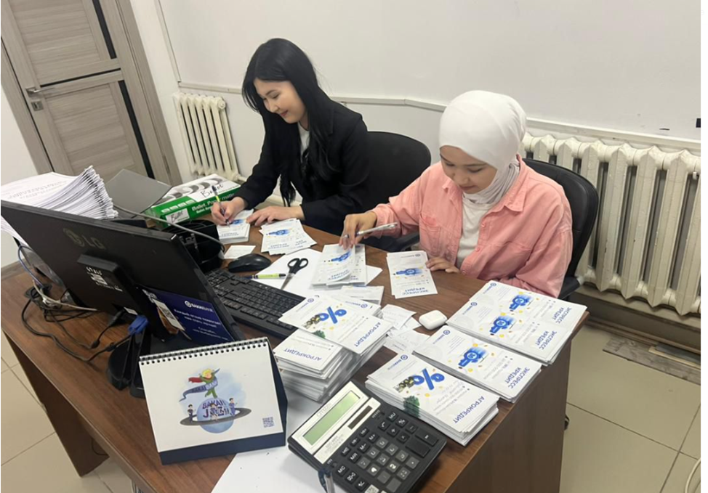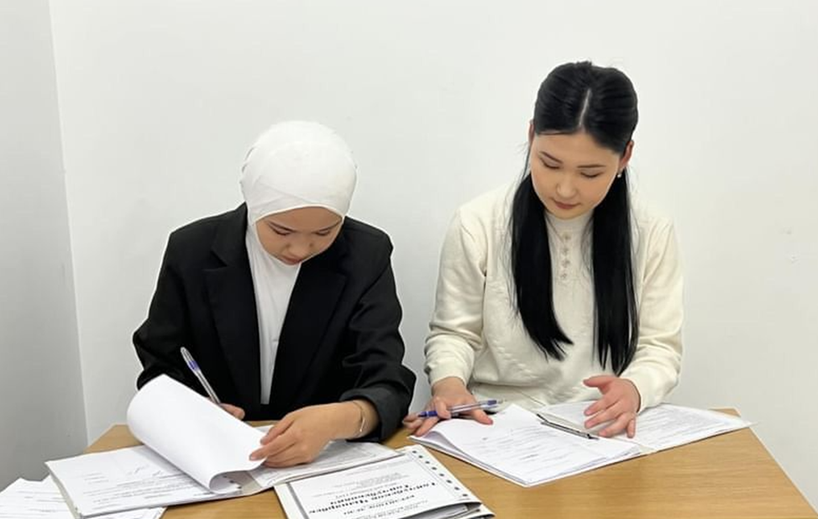

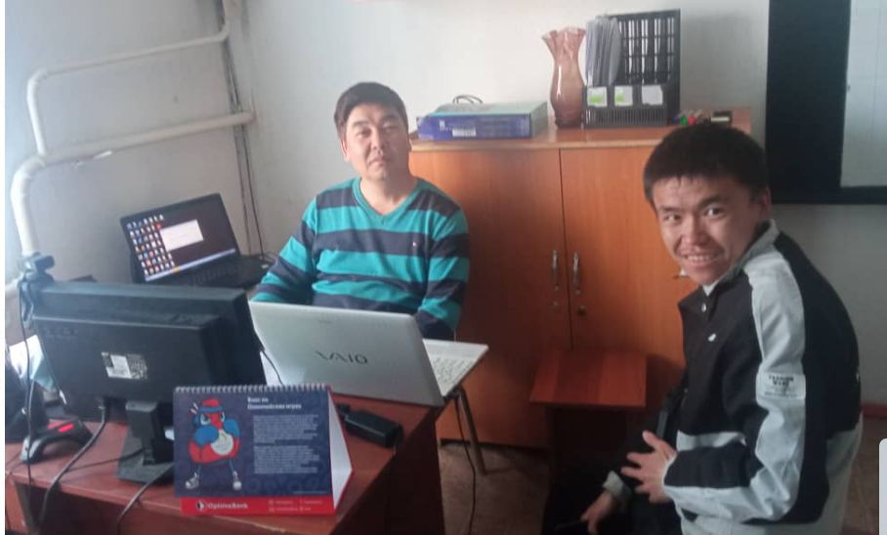

Преподаватель: Ван А.А.
Предмет: Компьютерная грамотность(открытый урок)
Группа: КАС-1-22

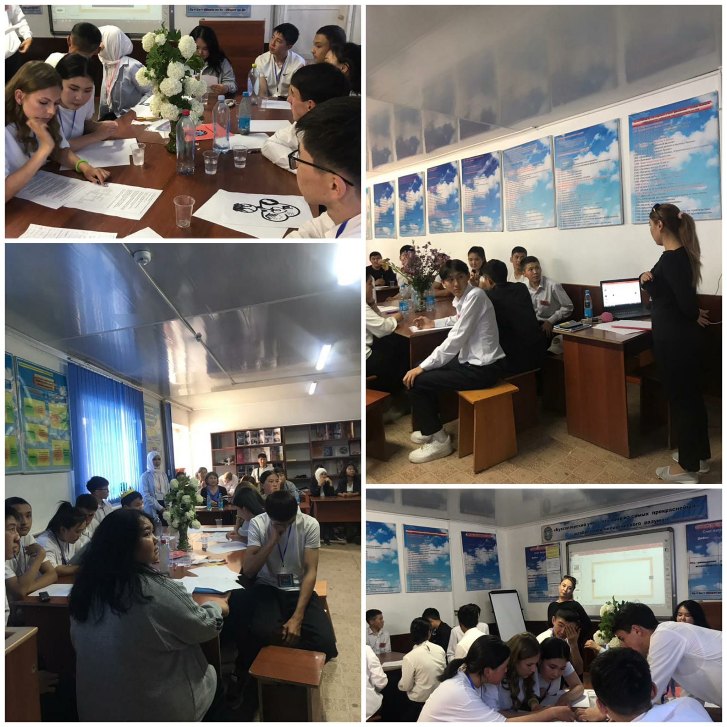

Осенний балл 2023
